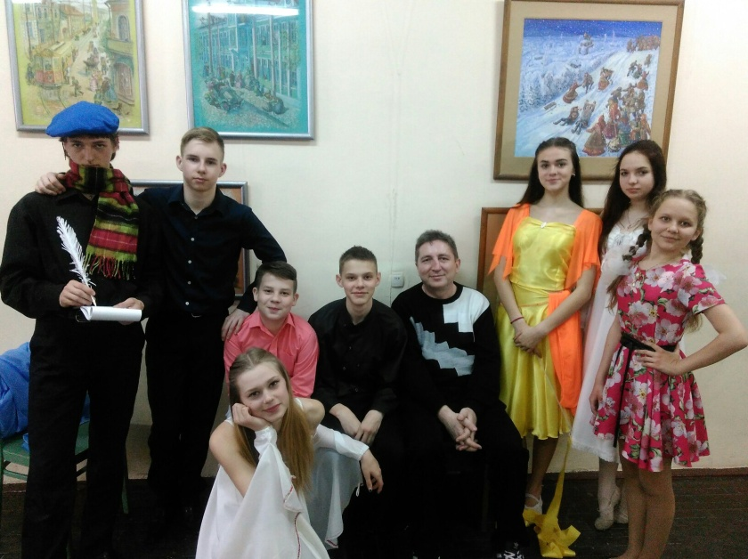
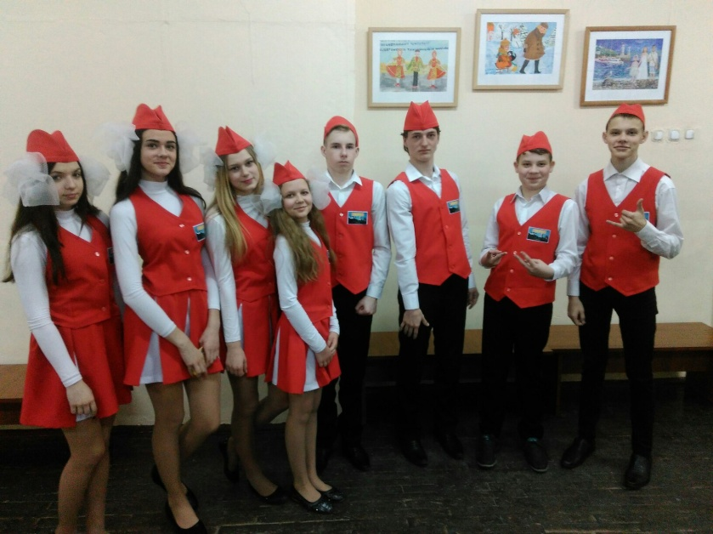
В г. Орле 07.04.2017г. прошел зональный конкурс дружин юных дружин юных пожарных в 2017 году, посвященных Году гражданской обороны, 125-летию Российского пожарного общества и 90-летию Государственного пожарного надзора.
Агитбригада ДЮП Дома детского творчества г. Болхова (Минаева Кристина, Иванова Виктория, Филонова Юлия, Жучкова Ульяна, Первышин Никита, Игнатушин Иван, Захаров Максим, Черкасов Герман) под руководством педагога дополнительного образования Яковлева Сергея Викторовича заняла 2 место среди 13 команд и получила путевку в финал, который состоится 11.05.2017г.
